| ACTIVIDAD DE EVIDENCIAS N° 2 | |
| --- | --- |
| **Guía** | Tres |
| **Lección** | Dos |
| **Nombre del estudiante** |  |
| **Grado** | Primero |

Las siguientes actividades te permiten poner en práctica los conocimientos adquiridos sobre las emociones. Al finalizar, debes enviar la actividad por la herramienta actividades, actividad de evidencias, guía 3, lección 2.

Recuerda que de tener alguna inquietud puedes comunicarte con el facilitador por Skype o enviarle un correo electrónico por medio de la plataforma.

Resuelve los siguientes puntos en compañía de tus padres y también solicitar la ayuda del facilitador en caso de no comprender los conceptos vistos en esta lección.

**Punto 1**

**Instrucción:** arrastra al cuadrado la imagen que le corresponde**.**

**Miedo**

**Alegría**



**Rabia**



**Tristeza**

## Punto 2

Instrucción:arrastra hacia los cuadros de texto, las acciones que debes tener según tu emoción.

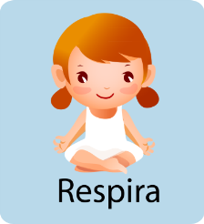





Enojo-ira-rabia

## Punto 3

Instrucción:ubica las imágenes en el lugar que corresponde.

**Cuando estoy triste.**

 Juego…

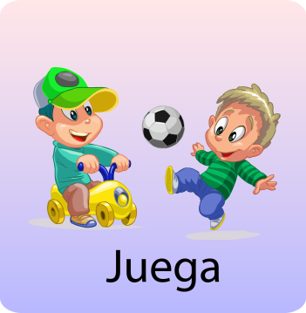

Sonrío...



Espero…

## Punto 4

Instrucción:arrastra hacia los cuadros de texto, las acciones que debes tener según tu emoción.

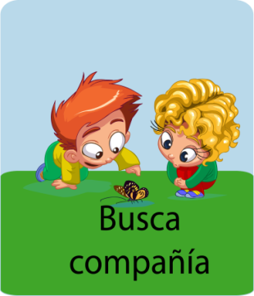



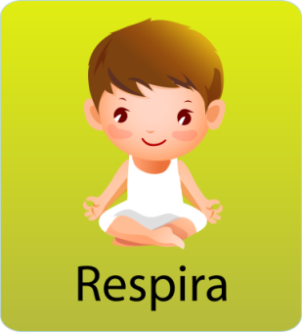

Asustado- miedo